***«Потаповский вестник»***

**официальное издание органов местного самоуправления**

**Потаповского сельсовета**

**Енисейского района Красноярского края**

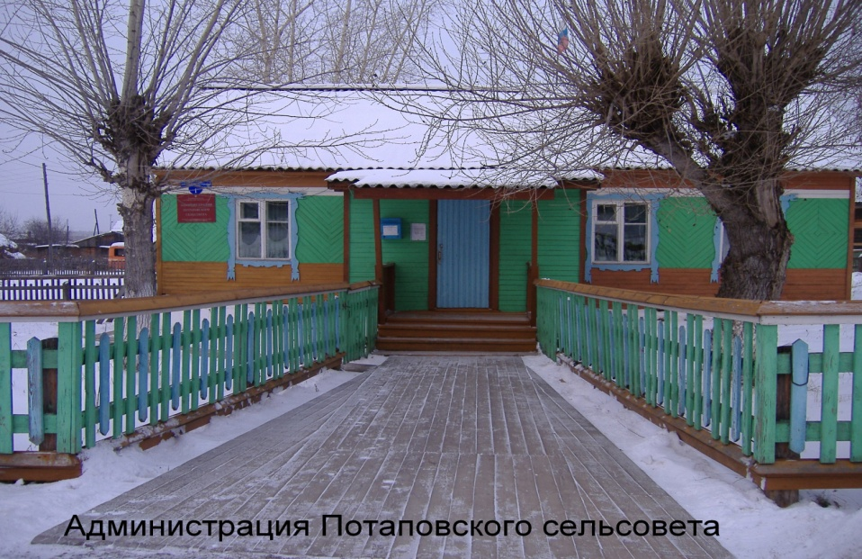

**№ 61 от 06.12.2023г.**

Отпечатано в администрации Потаповского сельсовета на персональном компьютере по адресу: Россия, Красноярский край, Енисейский район, с. Потапово, ул. Административная, 1, тел. 8(39195) 75-2-35. Распространяется бесплатно. Тираж 5 экз. ответственный за выпуск специалист сельсовета по общим вопросам Сербулова Г.Ю.

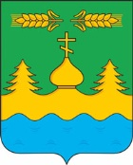

ПОТАПОВСКИЙ СЕЛЬСКИЙ СОВЕТ ДЕПУТАТОВ

ЕНИСЕЙСКОГО РАЙОНА КРАСНОЯРСКОГО КРАЯ

**РЕШЕНИЕ**

06.12.2023 с. Потапово № 52-160р

**О передаче осуществления части полномочий по решению вопросов местного значения поселения органами местного самоуправления района в области культуры**

В соответствии с пунктами 12 части 1, частью 3 статьи 14 Федерального закона от 06.10.2003 № 131-ФЗ «Об общих принципах организации местного самоуправления в Российской Федерации», руководствуясь Уставом Потаповского сельсовета, Потаповский сельский Совет депутатов РЕШИЛ:

1. Передать на 2024 финансовый год и плановый период 2025-2026 годов органам местного самоуправления муниципального образования Енисейский район осуществление части полномочий по вопросам местного значения поселений в области культуры, предусмотренные пунктами 12 части 1, статьи 14 Федерального закона от 06.10.2003 № 131-ФЗ «Об общих принципах организации местного самоуправления в Российской Федерации», а именно:

1.1. Создание условий для организации досуга и обеспечения жителей поселения услугами организаций культуры.

2. Признать утратившим силу решение Потаповского сельского Совета депутатов от 30.11.2020г. № 15-53р «О передаче части полномочий по вопросам организации досуга и обеспечения жителей поселения услугами организации культуры муниципальному образованию Енисейский район».

3. Поручить главе Потаповского сельсовета заключить соглашение о передаче осуществления части полномочий муниципального образования Потаповского сельсовета Енисейского района Красноярского края муниципальному образованию Енисейский район Красноярского края.

4. Передать денежные средства на осуществление части полномочий по вопросам местного значения поселений в области культуры, предусмотренных пунктом 12 части 1, частью 3 статьи 14 Федерального [закона](consultantplus://offline/ref=FEA23C134BD8B838934C533701FC4D874235071B222DF7D10BF156D61C7439D09EE1DC9651B09257XAIBE) от 6 октября 2003 г. № 131-ФЗ «Об общих принципах организации местного самоуправления в Российской Федерации» из бюджета поселения в районный бюджет.

5. Контроль за исполнением настоящего решения возложить на постоянную депутатскую комиссию по финансам, бюджету, налоговой, экономической политике и собственности (Мунина Е.Н.).

6. Решение вступает в силу после его официального опубликования (обнародования) в печатном издании «Потаповский вестник», подлежит размещению на официальном информационном Интернет – сайте

|  |  |
| --- | --- |
| Председатель Потаповского  сельского Совета депутатов | Глава  Потаповского сельсовета |
| _______________ Ю.В. Фурсов | ____________В.К. Зиброва |